IACS ban hành Khuyến nghị về Thiết bị nâng trên tàu (Rec.198)
maritimecyprus
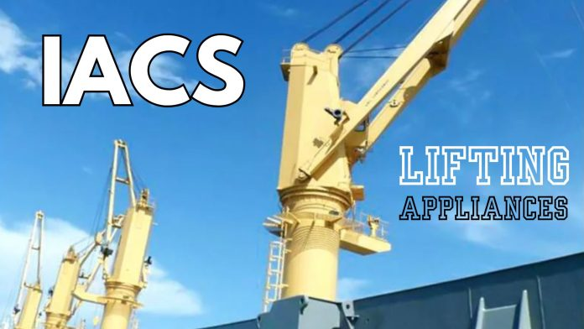
Thiết bị nâng (LA) vốn là những máy móc tiềm ẩn nhiều mối nguy hiểm, đặc biệt do tính hạn chế không gian kết cấu ở các bộ phận quan trọng như hệ thống pa lăng cáp thép.
Với các yêu cầu mới theo Công ước SOLAS Chương II-1, Quy định 3-13 (được thông qua tại MSC 107), bối cảnh pháp lý đang thay đổi nhằm tăng cường an toàn cho các thiết bị nâng trên tàu và tời nâng hạ neo.
International Association of Classification Societies (IACS) ủng hộ mạnh mẽ việc đưa thiết bị nâng vào phạm vi của Công ước SOLAS, qua đó mở rộng đáng kể phạm vi điều chỉnh và nâng cao an toàn trong toàn ngành hàng hải.
Thiết bị nâng đóng vai trò thiết yếu trong công tác xếp dỡ hàng và vận hành tàu, tuy nhiên mức độ hạn chế trong không gian kết cấu của chúng từ lâu đã gây ra rủi ro về an toàn cho thuyền viên và tàu. Để giải quyết những mối nguy hiểm này, IMO đã đưa ra các yêu cầu bắt buộc mới về thiết kế, chế tạo, lắp đặt, thử nghiệm, kiểm tra, ghi nhãn, bảo dưỡng, thanh tra và vận hành thiết bị nâng theo Công ước SOLAS. Các quy định này có hiệu lực từ ngày 1/1/2026 và nhằm ngăn ngừa các sự cố từng dẫn đến tử vong, thương tích, mất thiết bị nâng và hư hỏng tàu.
Các quy định mới của SOLAS áp dụng cho tất cả thiết bị nâng lắp đặt mới từ ngày 1/1/2026 trở đi, cũng như đối với thiết bị nâng hiện có và các phụ kiện rời liên quan chậm nhất vào kỳ kiểm tra gia hạn đầu tiên sau thời điểm này. Quy định II-1/3-13 đưa ra các yêu cầu về phân loại thiết kế và chế tạo chuẩn, thử tải định kỳ và kiểm tra kỹ lưỡng đối với cả thiết bị nâng mới và hiện hữu.
IACS ủng hộ mạnh mẽ việc đưa thiết bị nâng vào Công ước SOLAS, ghi nhận sự cải thiện đáng kể về an toàn hàng hải mà điều này mang lại. Để hỗ trợ khuôn khổ mới và tạo điều kiện triển khai thống nhất các quy định SOLAS trên toàn cầu, IACS đã xây dựng một Khuyến nghị toàn diện về Thiết bị nâng trên tàu, cung cấp hướng dẫn về, ví dụ:
- Phân biệt giữa thiết bị nâng mới và hiện có;
- Áp dụng Quy định II-1/3-13 của SOLAS đối với thiết bị nâng có tải trọng làm việc an toàn dưới 1000 kg;
- Những thông tin cần thiết để đưa thiết bị nâng hiện có và phụ kiện rời vào phạm vi điều chỉnh của SOLAS (chứng chỉ, thử tải, kiểm tra kỹ lưỡng);
- Ví dụ về các phụ kiện rời cần hoặc không cần áp dụng Quy định II-1/3-13 của SOLAS, cũng như tài liệu cần thiết để xem xét các phụ kiện rời hiện có trong phạm vi quy định này;
- Các thiết bị vừa đóng vai trò là thiết bị hạ phương tiện cứu sinh hoặc xuồng cứu nạn, vừa là thiết bị nâng phục vụ xếp dỡ hàng (sử dụng kép);
- Tài liệu cần thiết và quy trình chứng nhận đối với thiết bị có sửa đổi hoặc cải hoán lớn;
- Chế độ khảo sát, thử nghiệm và mốc thời gian, bao gồm sự phù hợp với Hệ thống giám định và Chứng nhận Hài hòa (HSSC);
- Thời điểm xác nhận ban đầu về việc tuân thủ Quy định II-1/3-13 của SOLAS.
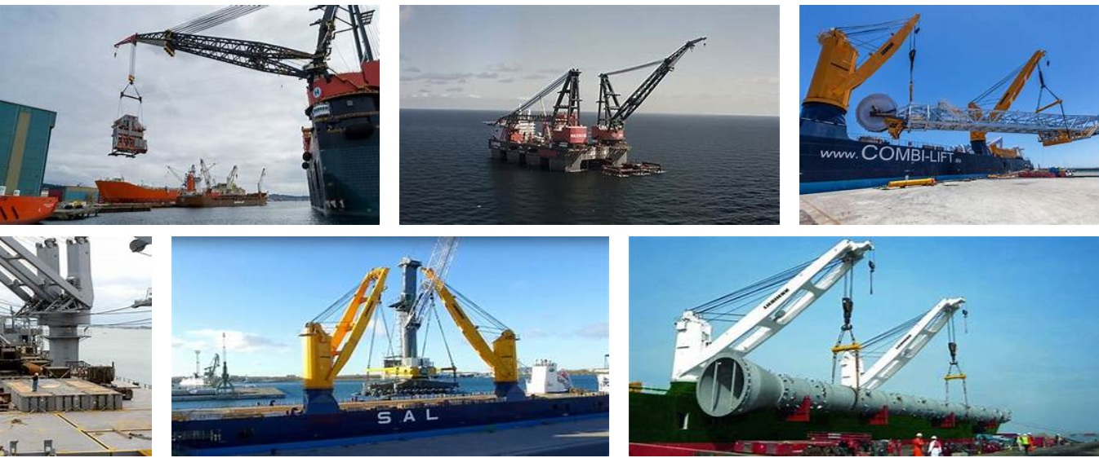
Bình luận về quy định mới, ông Robert Ashdown, Tổng Thư ký IACS, cho biết:
“Khi các yêu cầu mới của SOLAS có hiệu lực, sự phối hợp chặt chẽ giữa các tổ chức đăng kiểm, cơ quan quản lý của quốc gia tàu mang cờ và các bên liên quan trong ngành là hết sức cần thiết. IACS cam kết tiếp tục cung cấp hướng dẫn rõ ràng, thực tiễn và hỗ trợ ngành hàng hải đạt được các hoạt động nâng hạ an toàn hơn trên toàn cầu. Khuyến nghị mới của IACS sẽ giúp đảm bảo việc áp dụng nhất quán các quy định SOLAS, giảm thiểu rủi ro đối với thuyền viên và tàu do sự cố của thiết bị nâng.”
Khuyến nghị mới của IACS được phát triển dựa trên các quy định của SOLAS bằng cách cung cấp tham chiếu chi tiết đến các khía cạnh liên quan của SOLAS và các tình huống áp dụng khác nhau của thiết bị nâng. Đồng thời, tài liệu này cũng làm rõ việc phân loại các thiết bị nâng thuộc phạm vi áp dụng của Điều II-1/3-13 của SOLAS, cũng như đưa ra các ví dụ cụ thể về những thiết bị có thể hoặc không thuộc phạm vi áp dụng của quy định này.
Khuyến nghị này tiếp nối các nỗ lực trước đó của IACS nhằm nâng cao an toàn thiết bị nâng. Trước đó, IACS đã ban hành một Diễn giải Thống nhất mới (UI SC310, tháng 7/2025) – cũng được IMO công bố dưới dạng MSC.1/Circ.1696 – trong đó đưa ra mẫu “tuyên bố thực tế” xác nhận việc thử và kiểm tra các thiết bị nâng hiện có chưa được chứng nhận theo MSC.1/Circ.1663.
Khuyến nghị mới tiếp tục phát triển nội dung này bằng cách đề xuất sử dụng “Factual Statements” và nhấn mạnh tầm quan trọng then chốt của việc xác định tải trọng làm việc an toàn (được Cơ quan quản lý chấp thuận), phù hợp với UI SC 310 (MSC.1/Circ.1696), đối với các thiết bị nâng hiện có chưa có chứng chỉ thử tải và kiểm tra hợp lệ.
IACS cũng đã ban hành Khuyến nghị số 191 vào năm 2025 đối với các thiết bị nâng sử dụng trong hoạt động nâng hạ con người.
Để biết thêm thông tin, toàn văn “Khuyến nghị về Thiết bị nâng trên tàu” có thể được tải về từ liên kết ở bên dưới.
https://maritimecyprus.com/wp-content/uploads/2026/04/IACS-Rec-198-New-Apr-2026.pdf
---------------------------------------------------

